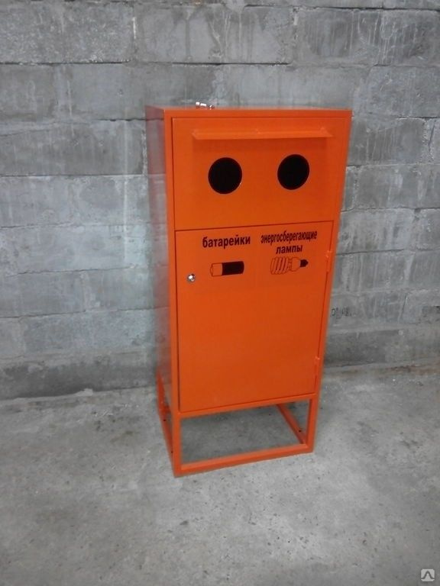**ВНИМАНИЮ ЖИТЕЛЕЙ НАСЕЛЕННЫХ ПУНКТОВ!**

**Пункт приема ртутьсодержащих отходов (ламп, батареек) находится по адресу: Новосибирская область, Мошковский район, п. Широкий Яр, ул. Школьная, 14, тел. 8 (383 48) 53-310**